Office des Ténèbres du Samedi Saint

(Seigneur, ouvre mes lèvres.) Et ma bouche publiera ta louange.

Invitatoire
Antienne. Le maître de la vie, prisonnier du tombeau, venez, adorons-le.
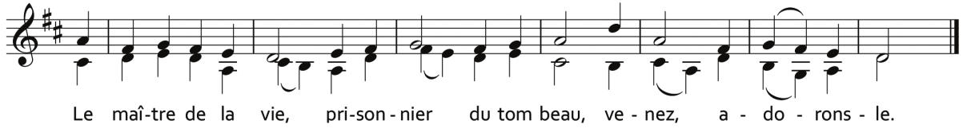
1 Venez, crions de joie pour le Seigneur,
acclamons notre Rocher, notre salut !
2 Allons jusqu’à lui en rendant grâce,
par nos hymnes de fête acclamons-le !
Antienne
3 Oui, le grand Dieu, c’est le Seigneur,
le grand roi au-dessus de tous les dieux :
4 il tient en main les profondeurs de la terre,
et les sommets des montagnes sont à lui ;
5 à lui la mer, c’est lui qui l’a faite,
et les terres, car ses mains les ont pétries.
Antienne
6 Entrez, inclinez-vous, prosternez-vous,
adorons le Seigneur qui nous a faits.
7 Oui, il est notre Dieu ;
nous sommes le peuple qu’il conduit,
le troupeau guidé par sa main.
Antienne
Aujourd’hui écouterez-vous sa parole ?
8 « Ne fermez pas votre cœur comme au désert,
comme au jour de tentation et de défi,
9 où vos pères m’ont tenté et provoqué,
et pourtant ils avaient vu mon exploit.
Antienne
10 « Quarante ans leur génération m’a déçu,
et j’ai dit : Ce peuple a le cœur égaré,
il n’a pas connu mes chemins.
11 Dans ma colère, j’en ai fait le serment :
Jamais ils n’entreront dans mon repos. »
Antienne
Rendons gloire au Père tout-puisant
à son Fils Jésus-Christ, le Seigneur,
à l’Esprit qui habite en nos cœurs,
pour les siècles des siècles. Amen.
Antienne

Hymne
1. En toi Seigneur, mon espérance,
sans ton appui, je suis perdu
Mais rendu fort par ta puissance,
je ne serai jamais déçu.

2. Sois mon rempart et ma retraite,
mon bouclier, mon protecteur
Sois mon rocher dans la tempête,
sois mon refuge et mon sauveur.
3. Lorsque du poids de ma misère,
ta main voudra me délivrer
Sur une route de lumière,
d’un cœur joyeux je marcherai.

4. De tout danger garde mon âme,
je la remets entre tes mains,
De l’ennemi qui me réclame,
protège-moi, je suis ton bien.

Psaume 4
Antienne. En toute paix, je me couche et je m’endors, car tu me fais vivre, Seigneur, dans ta seule confiance.
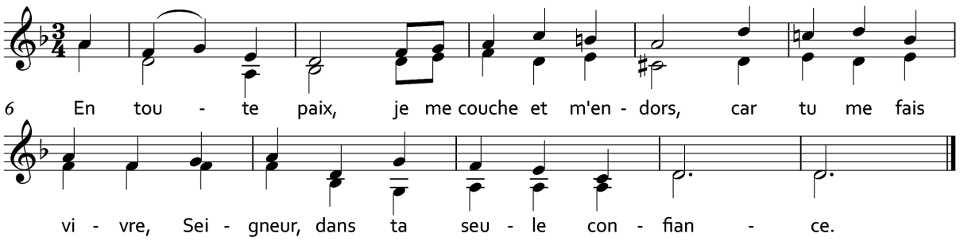
2 Quand je crie, réponds-moi,
Dieu, ma justice !
Toi qui me libères dans la détresse,
pitié pour moi, écoute ma prière !
3 Fils des hommes,
jusqu’où irez-vous dans l’insulte à ma gloire, *
l’amour du néant et la course au mensonge ?
4 Sachez que le Seigneur a mis à part son fidèle,
le Seigneur entend quand je crie vers lui.
5 Mais vous, tremblez, ne péchez pas ;
réfléchissez dans le secret, faites silence.
6 Offrez les offrandes justes
et faites confiance au Seigneur.
7 Beaucoup demandent :
« Qui nous fera voir le bonheur ? » *
Sur nous, Seigneur, que s’illumine ton visage !
8 Tu mets dans mon cœur plus de joie
que toutes leurs vendanges et leurs moissons.
9 Dans la paix moi aussi, je me couche et je dors, *
car tu me donnes d’habiter, Seigneur,
seul, dans la confiance.
Gloire au Père, et au Fils, et au Saint Esprit
Pour les siècles des siècles, Amen.
Antienne. En toute paix, je me couche et je m’endors, car tu me fais vivre, Seigneur, dans ta seule confiance.

Psaume 15
Antienne. Tu ne peux m’abandonner à la mort, ni laisser ton ami voir la corruption.
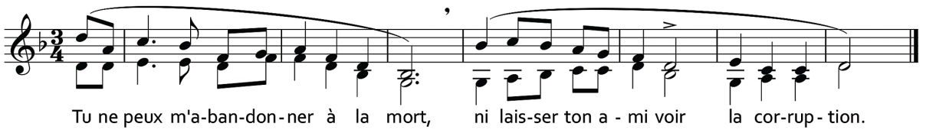
1 Garde-moi, mon Dieu :
j’ai fait de toi mon refuge.
2 J’ai dit au Seigneur : « Tu es mon Dieu !
Je n’ai pas d’autre bonheur que toi. »
3 Toutes les idoles du pays,
ces dieux que j’aimais, +
ne cessent d’étendre leurs ravages, *
et l’on se rue à leur suite.
4 Je n’irai pas leur offrir le sang des sacrifices ;
leur nom ne viendra pas sur mes lèvres !
5 Seigneur, mon partage et ma coupe :
de toi dépend mon sort.
6 La part qui me revient fait mes délices ;
j’ai même le plus bel héritage !
7 Je bénis le Seigneur qui me conseille :
même la nuit mon cœur m’avertit.
8 Je garde le Seigneur devant moi sans relâche ;
il est à ma droite : je suis inébranlable.
9 Mon cœur exulte, mon âme est en fête,
ma chair elle-même repose en confiance :
10 tu ne peux m’abandonner à la mort
ni laisser ton ami voir la corruption.
11 Tu m’apprends le chemin de la vie : +
devant ta face, débordement de joie !
À ta droite, éternité de délices !
Gloire au Père, et au Fils, et au Saint Esprit
Pour les siècles des siècles, Amen.
Antienne. Tu ne peux m’abandonner à la mort, ni laisser ton ami voir la corruption.

Psaume 23
Antienne. Élevez-vous, portes éternelles : qu’il entre le roi de gloire, qu’il entre le roi de gloire !
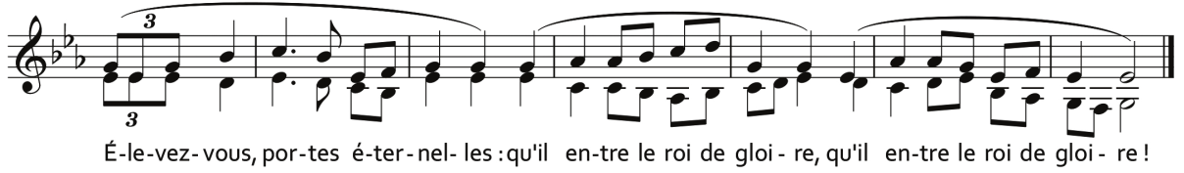

1 Au Seigneur, le monde et sa richesse,
la terre et tous ses habitants !
2 C’est lui qui l’a fondée sur les mers
et la garde inébranlable sur les flots.
3 Qui peut gravir la montagne du Seigneur
et se tenir dans le lieu saint ?
4 L’homme au cœur pur, aux mains innocentes,
qui ne livre pas son âme aux idoles
et ne dit pas de faux serments.
5 Il obtient, du Seigneur, la bénédiction,
et de Dieu son Sauveur, la justice.
6 Voici le peuple de ceux qui le cherchent !
Voici Jacob qui recherche ta face !
7 Portes, levez vos frontons, +
élevez-vous, portes éternelles :
qu’il entre, le roi de gloire !
8 Qui est ce roi de gloire ? +
C’est le Seigneur, le fort, le vaillant,
le Seigneur, le vaillant des combats.
9 Portes, levez vos frontons, +
levez-les, portes éternelles :
qu’il entre, le roi de gloire !
10 Qui donc est ce roi de gloire ? +
C’est le Seigneur, Dieu de l’univers ;
c’est lui, le roi de gloire.
Rendons gloire au Père tout-puisant
à son Fils Jésus-Christ, le Seigneur,
à l’Esprit qui habite en nos cœurs,
pour les siècles des siècles. Amen.
Antienne. Élevez-vous, portes éternelles : qu’il entre le roi de gloire, qu’il entre le roi de gloire !

Lecture biblique (He 4, 1-13)

Répons
℟. O Dieu Saint, ô Dieu Fort, ô Dieu Immortel, aie pitié de nous !

Psaume 63
Antienne. L’innocent a été mis à mort ; pleurez sur lui, comme on pleure un fils unique.
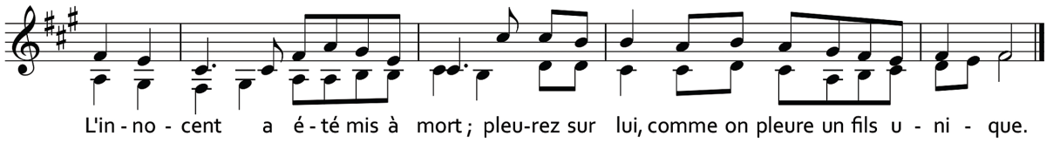
2 Écoute, ô mon Dieu, le cri de ma plainte ;
face à l’ennemi redoutable, protège ma vie.
3 Garde-moi du complot des méchants,
à l’abri de cette meute criminelle.
4 Ils affûtent leur langue comme une épée,
ils ajustent leur flèche, parole empoisonnée,
5 pour tirer en cachette sur l’innocent ;
ils tirent soudain, sans rien craindre.
6 Ils se forgent des formules maléfiques, +
ils dissimulent avec soin leurs pièges ;
ils disent : « Qui les verra ? »
7 Ils machinent leur crime : +
Notre machination est parfaite ;
le cœur de chacun demeure impénétrable !
8 Mais c’est Dieu qui leur tire une flèche, +
soudain, ils en ressentent la blessure,
9 ils sont les victimes de leur langue.
Tous ceux qui les voient hochent la tête ;
10 tout homme est saisi de crainte :
il proclame ce que Dieu a fait,
il comprend ses actions.
11 Le juste trouvera dans le Seigneur joie et refuge,
et tous les hommes au cœur droit, leur louange.
Gloire au Père, et au Fils, et au Saint Esprit
Pour les siècles des siècles, Amen.
Antienne. L’innocent a été mis à mort ; pleurez sur lui, comme on pleure un fils unique.

Cantique (Is 38)
Antienne. Des puissances de la mort, délivre-moi, Seigneur.
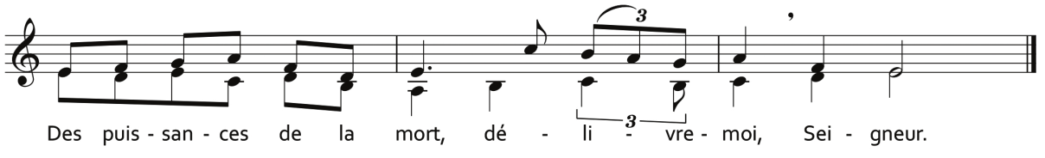
10 Je disais : Au milieu de mes jours,
je m’en vais ; *
j’ai ma place entre les morts
pour la fin de mes années.
11 Je disais : Je ne verrai pas le Seigneur
sur la terre des vivants, *
plus un visage d’homme
parmi les habitants du monde !
12 Ma demeure m’est enlevée, arrachée,
comme une tente de berger. *
Tel un tisserand, j’ai dévidé ma vie :
le fil est tranché.
Du jour à la nuit, tu m’achèves ;
13 j’ai crié jusqu’au matin. *
Comme un lion, il a broyé tous mes os.
Du jour à la nuit, tu m’achèves.
14 Comme l’hirondelle, je crie ;
je gémis comme la colombe. *
À regarder là-haut, mes yeux faiblissent :
Seigneur, je défaille ! Sois mon soutien !
15 Que lui dirai-je pour qu’il me réponde,
à lui qui agit ? *
J’irais, errant au long de mes années
avec mon amertume ?
17 Oui, tu me guériras, tu me feras vivre :
mon amertume amère me conduit à la paix.
Et toi, tu t’es attaché à mon âme,
tu me tires du néant de l’abîme. *
Tu as jeté, loin derrière toi,
tous mes péchés.
18 La mort ne peut te rendre grâce,
ni le séjour des morts, te louer, *
Ils n’espèrent plus ta fidélité,
ceux qui descendent dans la fosse.
19 Le vivant, le vivant, lui, te rend grâce,
comme moi, aujourd’hui. *
Et le père à ses enfants
montrera ta fidélité.
20 Seigneur, viens me sauver ! +
Et nous jouerons sur nos cithares,
tous les jours de notre vie, *
auprès de la maison du Seigneur.
Gloire au Père, et au Fils, et au Saint Esprit
Pour les siècles des siècles, Amen.

Antienne. Des puissances de la mort, délivre-moi, Seigneur.

Psaume 150
Antienne. J’étais mort, et me voici vivant pour les siècles ; je détiens les clés de la mort et des enfers.
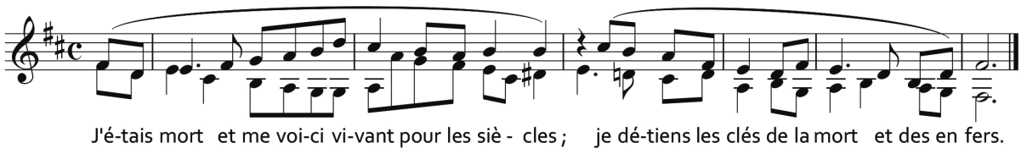
1 Louez Dieu dans son temple saint,
louez-le au ciel de sa puissance ;
2 louez-le pour ses actions éclatantes,
louez-le selon sa grandeur !
3 Louez-le en sonnant du cor,
louez-le sur la harpe et la cithare ;
4 louez-le par les cordes et les flûtes,
louez-le par la danse et le tambour !
5 Louez-le par les cymbales sonores,
louez-le par les cymbales triomphantes !
6 Et que tout être vivant
chante louange au Seigneur !
Rendons gloire au Père tout-puisant
à son Fils Jésus-Christ, le Seigneur,
à l’Esprit qui habite en nos cœurs,
pour les siècles des siècles. Amen.
Antienne. J’étais mort, et me voici vivant pour les siècles ; je détiens les clés de la mort et des enfers.

Lecture patristique (Homélie ancienne pour le grand et saint samedi)

Répons
℟. Jérusalem, Jérusalem, retourne au Seigneur ton Dieu !

Cantique de Zacharie (Lc 1)
Antienne. Sauveur du monde, sauve-nous ! Par ta croix, par ton sang, tu nous as rachetés. Viens à notre secours, ô notre Dieu.
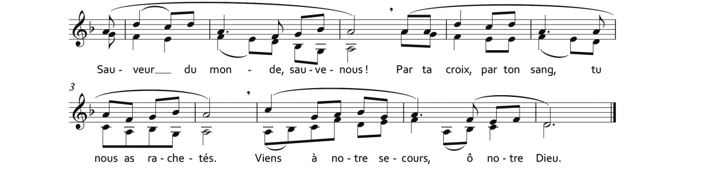
68 Béni soit le Seigneur, le Dieu d’Israël,
qui visite et rachète son peuple.
69 Il a fait surgir la force qui nous sauve
dans la maison de David, son serviteur,
70 comme il l’avait dit par la bouche des saints,
par ses prophètes, depuis les temps anciens :
71 salut qui nous arrache à l’ennemi,
à la main de tous nos oppresseurs,
72 amour qu’il montre envers nos pères,
mémoire de son alliance sainte,
73 serment juré à notre père Abraham
de nous rendre sans crainte,
74 afin que, délivrés de la main des ennemis, +
75 nous le servions dans la justice et la sainteté,
en sa présence, tout au long de nos jours.
76 Et toi, petit enfant, tu seras appelé
prophète du Très-Haut *
tu marcheras devant, à la face du Seigneur
et tu prépareras ses chemins
77 pour donner à son peuple de connaître le salut
par la rémission de ses péchés,
78 grâce à la tendresse, à l’amour de notre Dieu,*
quand nous visite l’astre d’en haut,
79 pour illuminer ceux qui habitent les ténèbres
et l’ombre de la mort, *
pour conduire nos pas au chemin de la paix.
Gloire au Père, et au Fils et au Saint Esprit
pour les siècles des siècles. Amen.
Antienne. Sauveur du monde, sauve-nous ! Par ta croix, par ton sang, tu nous as rachetés. Viens à notre secours, ô notre Dieu.

Intercessions
Contemplons avec respect le corps de Jésus déposé de la croix et mis au sépulcre.

℟. Toi, notre Pâque immolée, nous t’adorons.

Ô Christ Sauveur, comme le grain tombé en terre, tu as connu le tombeau :
prends-nous dans le mystère de ta mort. ℟.
Ô Christ enseveli, ta mère a veillé dans la foi :
fais-nous participer à son espérance. ℟.
Ô Christ, nouvel Adam, tu es descendu aux enfers pour délivrer les justes :
entraîne à la vie ceux que le Père t’a donnés. ℟.
Ô Christ vivant, nous avons plongé avec toi dans l’eau et le feu :
fais-nous remonter de la mort à la vie. ℟.

Notre Père

Oraison
Dieu éternel et tout-puissant, dont le Fils unique est descendu aux profondeurs de la terre, d’où il est remonté glorieux :
accorde à tes fidèles, ensevelis avec lui dans le baptême, d’accéder par sa résurrection à la vie éternelle.
Lui qui vit et règne avec toi dans l’unité du Saint-Esprit, Dieu, pour les siècles des siècles.


